Chapitre 10 : Modélisation des transformations nucléaires
- Savoir identifier des isotopes
- Savoir vérifier les lois de conservation lors d’une transformation nucléaire, l’équation de réaction
étant donnée
- Savoir identifier la nature nucléaire d’une transformation
- Connaître les conversions d’énergie se déroulant au sein du Soleil et dans un réacteur nucléaire

- Isotopie
Des atomes ou des ions sont isotopes lorsqu’ils possèdent le même nombre de protons Z et un nombre de neutrons différent. Ils ont donc également un nombre de nucléons différent.
Les propriétés chimiques d’un atome étant déterminées par la structure de son cortège électronique, des isotopes ont la même réactivité chimique.

Exemple : les deux isotopes stables du cuivre se nomment cuivre 63 et cuivre 65 : ${}_{29}^{63}{Cu}$ et ${}_{29}^{65}{Cu}$.

- Radioactivité
Les noyaux de certains atomes sont instables : ils se transforment en noyaux stables lors d’une transformation nucléaire. Ces réactions sont spontanées, aléatoires et inéluctables.
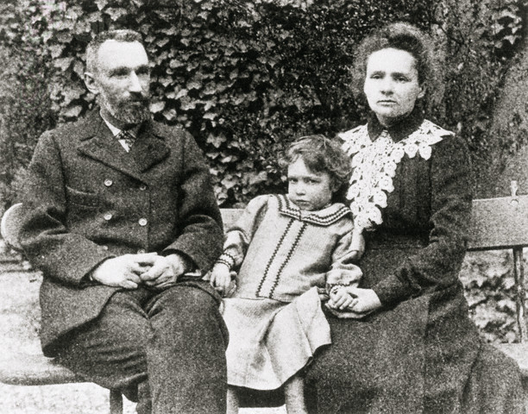
Pierre, Marie et Irène Curie en 1902
" La radioactivité est dite naturelle lorsque les noyaux instables existent dans la nature. Elle a été mise en évidence par Becquerel en 1896 puis expliquée par Pierre et Marie Curie qui ont obtenu le prix Nobel de chimie en 1903, avec Henri Becquerel.
" La radioactivité est dite artificielle lorsque les noyaux sont créés en laboratoire. Elle a été mise en évidence par Irène et Frédéric Joliot-Curie en 1934.
Au cours d’une désintégration radioactive, le noyau radioactif (appelé noyau père) se transforme en un noyau d’un autre élément (appelé noyau fils) en émettant une particule. Les trois principales particules émises sont les particules α, β⁻ (réactions naturelles) et β⁺ (réaction artificielle).

- Radioactivité α
Elle concerne les noyaux instables par excès de nucléons. Ils se désintègrent en émettant un noyau d’hélium ${}_{2}^{4}{He}$, appelé particule α : ${}_{Z}^{A}X→{}_{Z-2}^{A-4}Y+{}_{2}^{4}{He}$

Exemple : ${}_{92}^{238}U→{}_{2}^{4}{He}+{}_{90}^{234}{Th}$

- Radioactivité β⁻
Elle concerne les noyaux instables par excès de neutrons. Ils se désintègrent en émettant un électron ${}_{-1}^{0}e$, appelé particule β⁻ : ${}_{Z}^{A}X→{}_{Z+1}^{A}Y+{}_{-1}^{0}e$
Lors de ce type de désintégration, un neutron se transforme en proton.

Exemple : ${}_{6}^{14}C→{}_{7}^{14}N+{}_{-1}^{0}e$

- Radioactivité β⁺
Radioactivité artificielle. Elle concerne les noyaux instables par excès de protons. Ils se désintègrent en émettant un positon ${}_{+1}^{0}e$, appelé particule β⁺ : ${}_{Z}^{A}X→{}_{Z-1}^{A}Y+{}_{+1}^{0}e$
Lors de ce type de désintégration, un proton se transforme en neutron.

Exemple : ${}_{9}^{18}F→{}_{8}^{18}O+{}_{+1}^{0}e$

- Lois de conservation
Contrairement à une transformation chimique, une transformation nucléaire ne conserve pas l’élément chimique. En revanche, ces transformations vérifient deux lois de conservation appelées lois de Soddy :
- la conservation du nombre de charge Z,
- la conservation du nombre de masse A.

- Fission et fusion
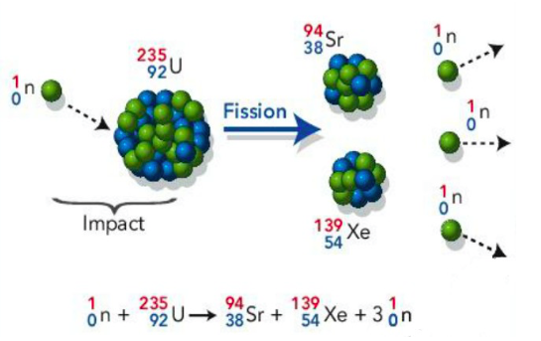
- La fission nucléaire
Lors d’une réaction de fission, un noyau lourd éclate et se sépare en deux noyaux plus légers (souvent radioactifs) sous l’impact d’un neutron.
Elle s’accompagne d’une libération d’énergie ainsi que de l’émission d’un ou plusieurs neutrons qui sont susceptibles de provoquer de nouvelles fissions.

Ce phénomène est utilisé dans les réacteurs des centrales nucléaires.

- La fusion nucléaire
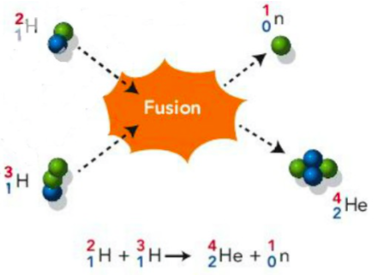
Lors d’une réaction de fusion, deux noyaux légers s’associent pour former un noyau plus lourd.
Énormément d’énergie est libérée.
Pour qu’elle se produise, il faut des températures très élevées (plusieurs millions de degrés) pour vaincre la répulsion entre les noyaux.
Le projet « International Thermonuclear Experimental Reactor » travaille depuis 1985 pour construire un réacteur nucléaire basé sur la fusion.

Cette réaction a lieu naturellement dans le Soleil et la plupart des étoiles de l’Univers.

Ex : 5 à 10, 11, 19, 27, 31 p 189 → 194
Ex supplémentaires : 12, (15, 16 ou 17), 18, 22, 26, 29 p 189 → 195
Tu veux réviser la radioactivité en musique ?
C’est par là !

